

2VIFC302
CURSO 2025-2026
AUTOR/A:
Alba Vena García
TUTORÍA:
Luis de Blas
CONVOCATORIA:
<<Mes y año>>
:

PROYECTO INTERMODULAR II
Desarrollo de Aplicaciones Multiplataforma

Tabla de contenidos
INTRODUCCIÓN 3
1. OBJETIVOS DEL PROYECTO 3
1.1. OBJETIVO GENERAL DEL PROYECTO 3
1.2. OBJETIVOS ESPECÍFICOS 3
2. ANÁLISIS Y DISEÑO 3
2.1. REQUISITOS FUNCIONALES 3
2.2. REQUISITOS NO FUNCIONALES 3
2.3. CASOS DE USO 3
2.3.1. DIAGRAMA DE CASOS DE USO 3
2.3.2. DESCRIPCIÓN DE LOS ACTORES 3
2.3.3. DESCRIPCIÓN DE LOS CASOS DE USO 3
2.4. MODELOS DE DATOS 3
2.4.1. DIAGRAMA E/R 3
2.4.2. DIAGRAMA DE CLASES 4
2.5. INTERFACES GRÁFICAS DE USUARIO 4
2.5.1. MAPA DE NAVEGABILIDAD 4
3. PLAN DE PRUEBAS 4
4. TECNOLOGÍAS EMPLEADAS 4
5. PLANIFICACIÓN Y PRESUPUESTO 4
5.1. DIAGRAMA DE GANTT 4
5.2. ESTIMACIONES DE COSTES 4
6. FUTURAS MEJORAS Y AMPLIACIONES 4
6.1. PROPUESTAS DE MEJORA Y AMPLIACIONES 4
6.2. IMPACTO Y RIESGO DE LOS CAMBIOS PROPUESTOS 4
7. RELACIÓN CON LOS MÓDULOS DEL CICLO 5
8. CONCLUSIONES 5
9. DESPLIEGUE DE LA APLICACIÓN 5
9.1. INSTALACIÓN 5
10. GUÍA DE ESTILOS Y MANUAL DE USUARIO 5
10.1. GUÍA DE ESTILOS 5
10.2. MANUAL DE USUARIO 5
11. WEBGRAFÍA Y FUENTES DE INFORMACIÓN 5

Índice de figuras
Figura 1. Diagrama de Casos de Uso 5
Figura 2. Imagen02 no disponible 5
Figura 3. Imagen03 no disponible 6
Figura 4. Pantalla de inicio de sesión. 6
Figura 5. Pantalla Nueva FCT 7

INTRODUCCIÓN
El presente documento corresponde a la documentación del Proyecto Intermodular del CFGS en Técnico Superior de Desarrollo de Aplicaciones Multiplataforma.
El objetivo principal de este proyecto es el desarrollo completo de una aplicación para la gestión de las formaciones en empresa de los módulos profesionales de los ciclos del Departamento de Informatica y Comunicaciones del centro de La Laboral.
La aplicación deberá responder a las necesidades de dicha gestión, incluyendo la administración de elementos relacionados como usuarios con distintos perfiles y el manejo de la documentación asociada.

OBJETIVOS DEL PROYECTO
En este apartado se describen los objetivos del proyecto (…)

OBJETIVO GENERAL DEL PROYECTO
El objetivo general del proyecto es el desarrollo e implementación completa de un sistema de gestión integral que permita administrar las Formaciones en Empresa de los ciclos formativos del departamento de Informática y Comunicaciones del CIFP La Laboral de Gijón.

OBJETIVOS ESPECÍFICOS
Para alcanzar el objetivo general, se establecen los siguientes objetivos específicos:
- Gestión multiciclo: debe permitir la administración simultánea de los cuatro cursos informáticos que se imparten en el centro (DAW diurno, DAW vespertino, DAW a distancia y DAM).
- Cobertura de periodos: debe gestionar todos los periodos de formación en empresa (primero y segundo curso, periodo ordinario y extraordinario) en cada año académico.
- Arquitectura de roles: debe implementar un control de acceso riguroso mediante autenticación y reparto de permisos para los perfiles clave; administrador, profesorado, alumnado y tutoría de empresa.
- Gestión documental: implementar un sistema de almacenamiento para la documentación asociada a cada formación en empresa generada por los distintos perfiles de usuario.
- Desarrollo de interfaz: la aplicación debe disponer de interfaces graficas de usuario (GUI).
- SEGUIR
- (…) Debe implementar 3 especificaciones propias
- (…)
- (…)

ANÁLISIS Y DISEÑO
En esta sección se establecen los requisitos que debe satisfacer la aplicación, y se comienza a definir su estructura.

REQUISITOS FUNCIONALES
(…)
- Autenticación: el sistema debe permitir la autenticación de los usuarios mediante credenciales (usuario y contraseña).
- Gestión de perfiles: el sistema debe gestionar usuarios con los perfiles: administrador, profesor, alumno y tutor de empresa.
- Gestión multi-temporal: el sistema debe permitir la gestión de las formaciones en empresa de diferentes cursos académicos, no solo del actual.
- Gestión de periodos: el sistema debe poder gestionar todos los periodos de formación en empresa (primer y segundo curso, periodo ordinario y extraordinario)
- Registro de características: el sistema debe registrar las características de la formación en empresa (empresa, periodo y RAs de cada módulo impartido).
- Gestión documental: el sistema debe almacenar la documentación asociada a cada formación en empresa, generada por cualesquiera de los perfiles de usuario.
- Interfaz gráfica: el sistema debe incluir interfaces graficas de usuario (GUI).
- Aplicación móvil: el sistema debe disponer de una parte implementada de forma de aplicación de dispositivo móvil.
- Alcance limitado: la gestión debe limitarse al departamento de Informática y Comunicaciones del centro.
- Validación de datos: el sistema debe validar la entrada de datos en todos los formularios para garantizar la integridad de la información registrada.

- Búsqueda y filtrado: el sistema debe permitir realizar búsquedas y aplicar filtros sobre los listados de estudiantes, empresas y FCTs.
- Recuperación de contraseña: el sistema debe implementar un mecanismo seguro para la recuperación de las contraseñas olvidadas por los usuarios.
- SEGUIR

REQUISITOS NO FUNCIONALES
(…)
- Arquitectura: el proyecto debe seguir una arquitectura basada en el patrón Modelo-Vista-Controlador.
- Tecnología: el proyecto debe ser implementado con Java Spring.
- Documentación: el proyecto debe estar totalmente documentado mediante el presente documento.
- Base de datos: el proyecto debe estar preparado para conectar a una base de datos.
- Seguridad de datos: se debe asegurar la confidencialidad de los datos sensibles como las contraseñas.
- Usabilidad: la interfaz debe ser intuitiva y seguir una guía de estilos incluida en este documento.

CASOS DE USO
(...)

DIAGRAMA DE CASOS DE USO
(…)
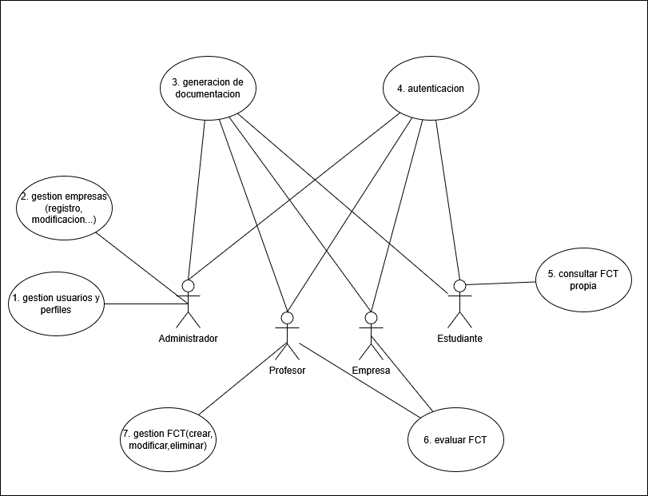
Figura 1. Diagrama de Casos de Uso

DESCRIPCIÓN DE LOS ACTORES
(…)

DESCRIPCIÓN DE LOS CASOS DE USO
(...)

MODELOS DE DATOS
(…)

DIAGRAMA E/R
(…)

Figura 2. Imagen02 no disponible

DIAGRAMA DE CLASES
(…)
Figura 3. Imagen03 no disponible

INTERFACES GRÁFICAS DE USUARIO
(…)
A continuación se muestran algunas de las pantallas disponibles en la aplicación de escritorio del aplicativo.
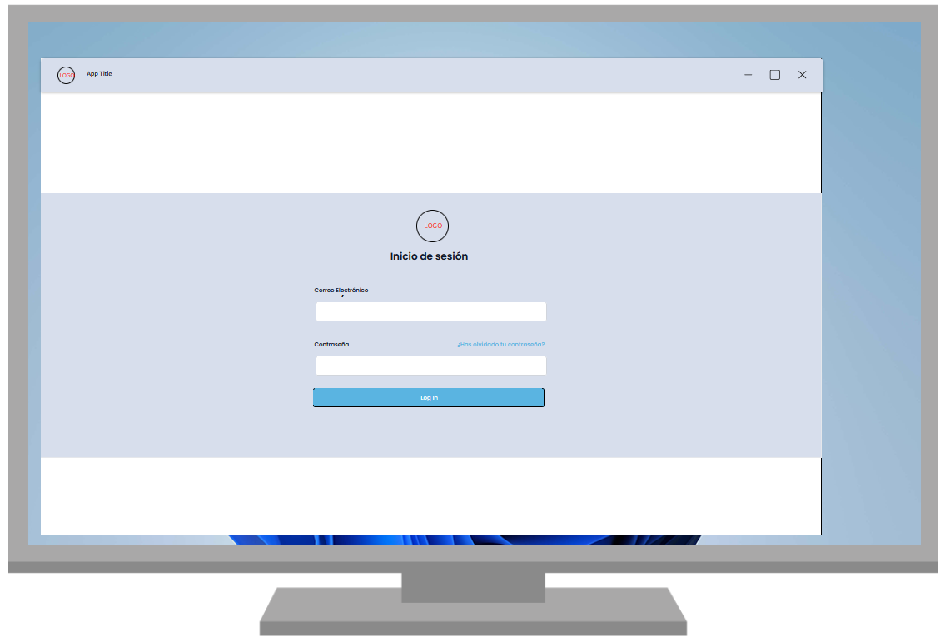
Figura 4. Pantalla de inicio de sesión.
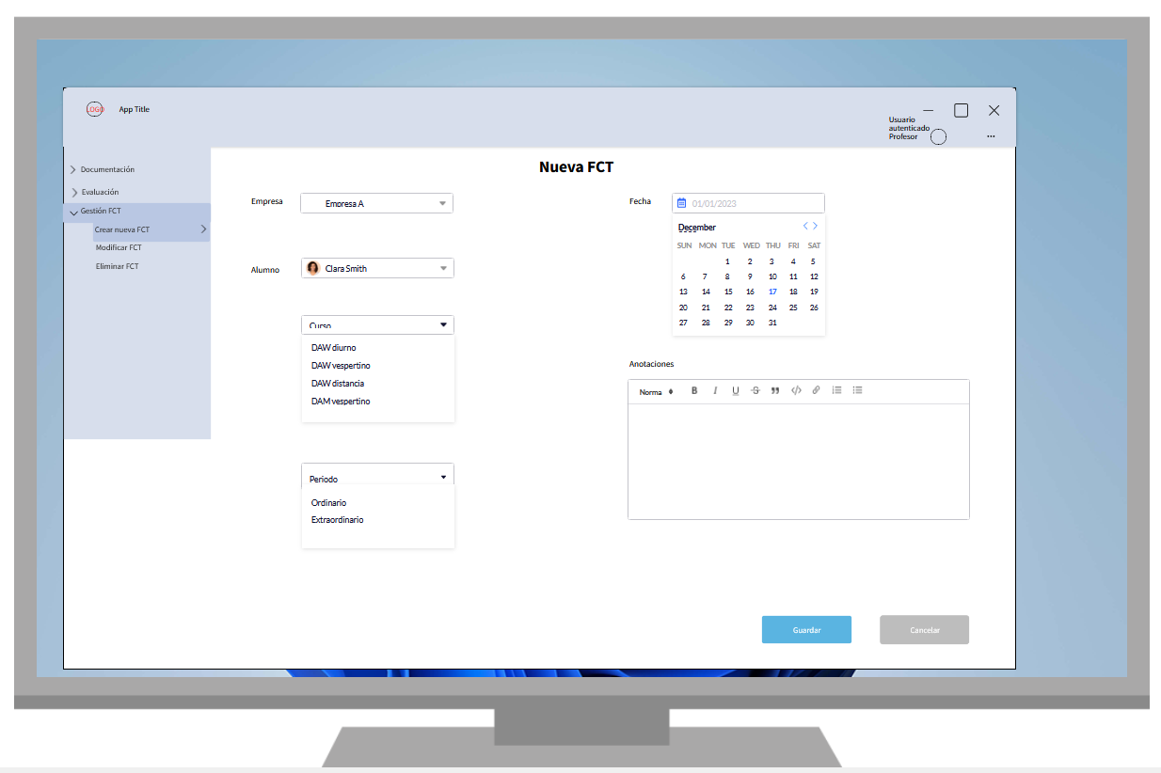
Figura 5. Pantalla Nueva FCT

MAPA DE NAVEGABILIDAD
(…)

PLAN DE PRUEBAS
(…)

TECNOLOGÍAS EMPLEADAS
(…)

PLANIFICACIÓN Y PRESUPUESTO
(…)

DIAGRAMA DE GANTT
(…)

ESTIMACIONES DE COSTES
(…)

FUTURAS MEJORAS Y AMPLIACIONES
(…)

PROPUESTAS DE MEJORA Y AMPLIACIONES
(…)

IMPACTO Y RIESGO DE LOS CAMBIOS PROPUESTOS
(…)

RELACIÓN CON LOS MÓDULOS DEL CICLO
(…)

CONCLUSIONES
(…)

DESPLIEGUE DE LA APLICACIÓN
(...)

INSTALACIÓN
(…)

GUÍA DE ESTILOS Y MANUAL DE USUARIO
(...)

GUÍA DE ESTILOS
(...)

MANUAL DE USUARIO
(...)

WEBGRAFÍA Y FUENTES DE INFORMACIÓN
(...)
(...)

